Nombres:__________________________________________Curso:_________Fecha:__________

- Interpreta las siguientes situaciones, escribiendo en cada caso, el número entero:
Situación | Número entero
Avancé 4 metros.
Mi equipo favorito de fútbol tiene 5 goles en contra.
El ascensor está en el 3° piso.
El ascensor está en el 0° piso.
Tengo una deuda en la cafetería escolar de $1.000
En este mes ahorré $24.000
Hoy la temperatura está en 20°C
El submarino está a 24 metros de profundidad.
La temperatura en la Antártica es de 3 grados bajo cero.
La selección Colombia de fútbol tiene 7 goles a favor.
El ascensor está en el primer subterráneo.
Ahorré $10.000
Debo pagar el recibo de la luz por $20.000
En mi banco tengo un ahorro de $800.000
Pitágoras nació en el año 580 Antes de Cristo.
Retrocedí 2 pasos.

- Completa los espacios en blanco según la imagen:
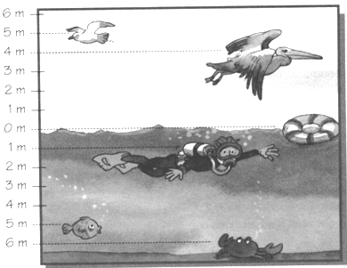
*La gaviota está volando a _______ m sobre el nivel del mar.
*El niño está buceando a ______ m bajo el nivel del mar.
*El pez está _______ m debajo de la gaviota.
*El cangrejo se encuentra a________ m.
*El pelícano está a ____ m por encima del cangrejo.
*Hay _________m entre el pez y el pelícano.

- Haz un dibujo en el recuadro que representa las situaciones dadas. (Debes tener en cuenta de hacer una recta numérica como en el punto dos, y luego dibuja)
Un pulpo a seis metros de profundidad.

Un barco en la superficie del mar.

El ancla del barco a tres metros de profundidad.

Un globo aerostático a 5 metros de altura.

Una estrella de mar en una roca a cuatro metros de profundidad.

Un pez espada a un metro de profundidad.

Un submarino a 6 metros de profundidad

